情迷兰卡
去斯里兰卡之前，你可能不敢相信，一个小小的海岛可以包罗万象。
海风吹拂过椰子树，海浪拍打着金色的细软沙滩。
历经千年的古迹静静矗立，佛寺庙宇接受着信徒虔诚的朝圣。
盛产宝石的王国不会贫瘠，云雾缭绕的高山茶园种植着闻名的锡兰红茶，不能错过的火车之旅会是一场绝佳体验。
森林、海洋，在野生动物的家园感受大自然的力量。殖民古城让人忘记身归何处。
而兰卡人纯真的微笑是历久弥新的温暖记忆，只属于这个国度，很难不被她吸引！
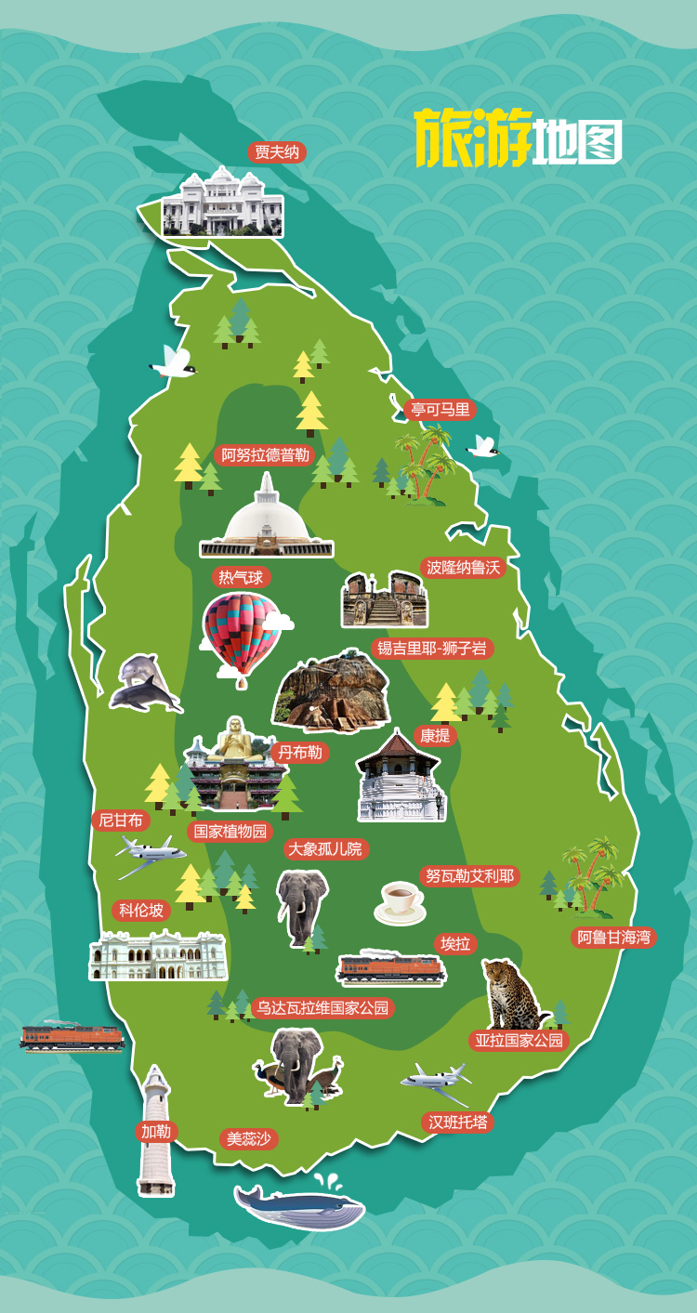
斯里兰卡经典九日线路
推荐理由:
★ 游览多处世界文化遗产锡吉里耶【狮子岩】、康提【佛牙寺】、加勒【城堡】
★ 体验乘坐醉美茶园火车，观全球品质最佳的红茶产地，远眺茶园无敌美景
★ 雅拉国家公园——乘坐吉普车与野生动物一同奔驰
★ 感受南部阳光、沙滩带来的美妙体验
Day1
—〉科伦坡班达拉奈克国际机场 —〉锡吉里耶 Sigiriya
从国内飞往科伦坡
抵达科伦坡机场，办理入境手续，当地司机机场接机。（在机场您可选购3G手机卡，兑换当地货币。）

在这个以信奉佛教与基督教著称的国家里，我们的心，时常被那一张张友好善意又温暖的笑脸所照亮。
景点
1. 佩拉尼亚大象孤儿院，Pinnawala Elephant Orphanage
介绍
平纳瓦拉大象孤儿院(Pinnawala Elephant Orphanage)位于科伦坡和康提之间的平纳瓦拉小镇，始建于1975年。目前世界上存在两所大象孤儿院，分别在斯里兰卡和肯尼亚。这里主要是收养无家可归的、陷阱受重伤、脱离群体迷途、因战火负伤及患病的幼象。在斯里兰卡，大象一度作为当地民族的图腾，备受人们的喜爱。在16世纪后，大批斯里兰卡的大象遭到殖民者的屠杀，到20世纪，仅剩下3000只。平纳瓦拉大象孤儿院成立30多年来，共收养了近百头大象，成年后的大象可以接受工作训练如帮助人们搬运木材等，这里也游客欣赏成群结队的大象的最佳景点。 该“孤儿院”经营兰卡独特的象粪纸——是一种使用75%的象粪，经特殊工艺加工处理的纸张。来自斯里兰卡的象粪纸是兰卡赠送世界知名政要的国礼。因为象粪里含有大量纤维，1公斤象粪可造60至66张A4大小的纸张。以棕榈枝叶为食的大象粪便可制成深色的纸，吃椰子的大象粪可制作浅色纸——由于使用特殊工艺，产品不仅没异味，而且手感细腻，还有粗纤维留下的独特花纹，绝对是特别的绿色低碳好礼。
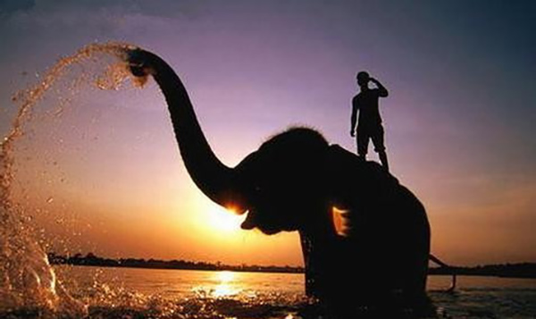

2. 狮子岩，Sigiriya Lion Rock
介绍
斯里兰卡斯基里亚 (Sigiriya) 的巨岩王朝 (又称之为狮子岩Sigiriya Lion Rock)，是一座真真实实构筑在橘红色巨岩上的空中宫殿。有著澳洲艾尔斯岩的自然奇景，更有著化不可能为可能的人工奇迹，不得不让每位初到的游客瞠目结舌大叹神奇。他被誉为世界第八大奇迹，是斯里兰卡“文化金三角”其中的一个顶点，并且也是受到联合国教科文组织保护的世界级珍贵遗产之一。
这块巨岩高两百公尺，由远处看，狮子岩是块俯伏在丹不拉(Dambulla)东北部平地。顶部平坦貌似狮子的大石，狮头风化掉落，只剩下孤伶伶的狮身，背上藏了一个建在二百米高空的花园宫殿。曾被埋没在丛林中好几个世纪，直到19世纪中才被英国猎人贝尔发现，从此备受考古界的重视。它的范围包括护城河，一座花园广场，一座巨大的岩石，以及建筑在岩石顶端，砖红色的空中城堡。
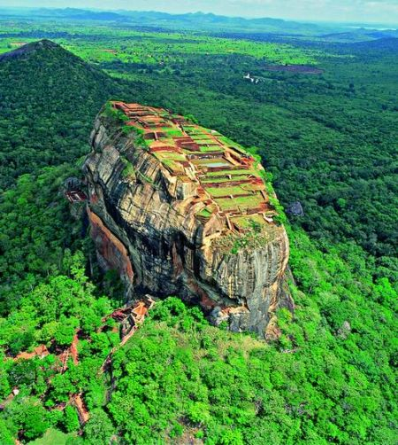

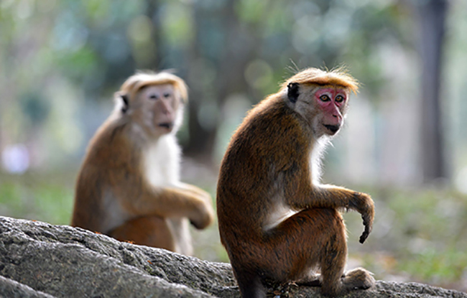

DAY2
锡吉里耶 Sigiriya —丹布勒 Dambulla—康堤 Kandy

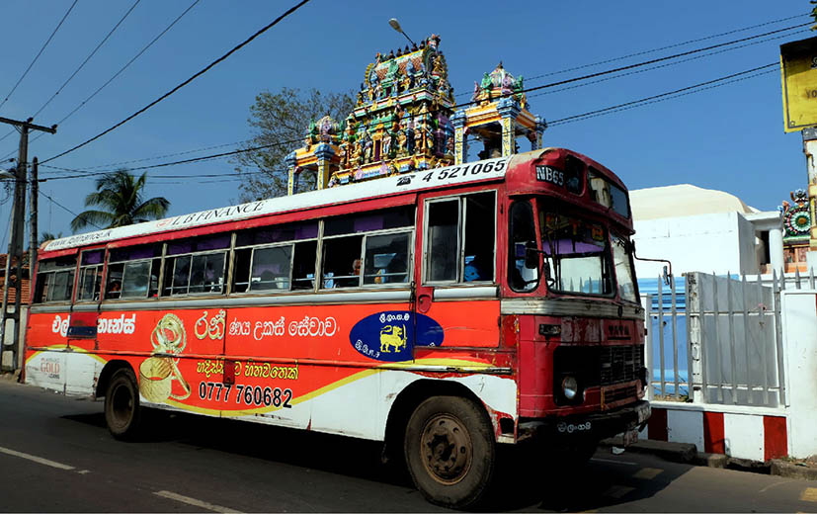

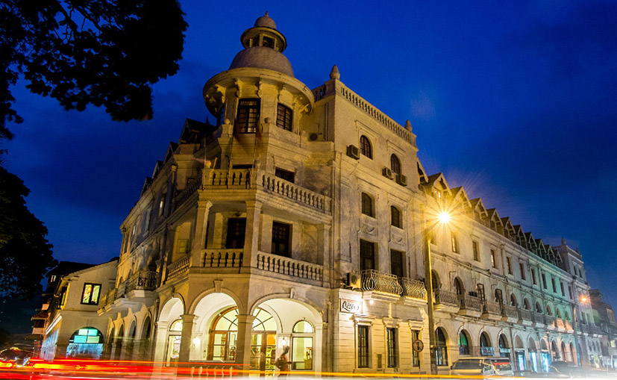

景点
1. 丹布勒石窟，Dambulla Rock Temple
介绍
丹布勒金寺是斯里兰卡佛教寺窟，位于斯里兰卡岛的中部，距离科伦坡城东北149公里，位于古都康提北60公里处，建于公元前1世纪，是斯里兰卡的朝圣之地。丹布勒金寺是斯里兰卡一座比较典型的石窟式寺庙，坐落在一座石山的斜坡上。从山岩中凿寺，寺中有各种各样石刻佛雕像和其他雕刻，并遍布壁画。这里珍藏着面积达2100平方米的壁画和157尊雕像，极为珍贵。佛窟包括五所圣堂，是斯里兰卡最大的、保存最完整的洞穴庙宇，极具宗教艺术价值，展示了佛教艺术的魅力。 第一窟：为“天王窟”，为一尊14米的卧佛，佛陀的弟子阿难尊者站立在佛陀的脚边。佛陀头顶有一尊毗湿奴像(Vishnu)。 第二窟：也称为“大王窟”，是最大的一窟，有16尊站立佛像和40尊坐像，2尊印度神Vishnu和Saman及两2及2尊国王像。印度神的出现是因为12世纪时印度教开始传入斯里兰卡。两位国王分别为一世纪前来朝圣的Vattagamani国王和十二世纪为石窟寺内五十尊塑像贴金修饰的Nissanka Malla国王。窟内还有一座佛塔。称奇的是洞内有一水源沿着石洞缝隙顶往上流，日夜不停滴水。 第三窟：为“大新寺”，窟内壁画和石洞顶上的绘画是斯里兰卡十七世纪典型的绘画风格。窟内除了50尊佛像石刻外，还有十七世纪振兴佛教的国王Kirti Sri Rajainha (1747-1782)的塑像。 第四窟：面积较小，穴内仅有一尊佛陀坐像。 第五窟：曾是储藏室，主尊为一尊巨型卧佛，身边有许多印度神。第四和第五窟规模和历史都不如前三窟。顶板和墙壁有壁画，内容为佛教故事传说。
2. 康提湖，Kandy Lake
介绍
康堤湖位于康堤城市中心，1807年由末代国王Sri Vikrama Rajasinha主持建造，现今湖面面积逐年减小。湖中央有一个漂亮的小岛，上面遍布棕榈树和灌木丛，传说这里是国王与皇后沐浴的地方。深绿色的康堤湖是一个受保护的湖泊，四周种植着各种树木，湖中严禁垂钓。所以这里鱼多且肥，几乎不怕人。湖面上时常可以看到鸬鹚、白鹭、鹈鹕等鸟类。如果天气好，傍晚橘黄色的湖面漂浮着佛牙寺僧人的诵经声，是一种神奇的体验。清晨和傍晚适合摄影。
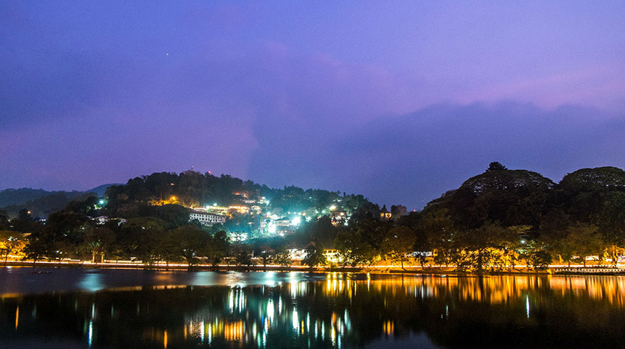
3. 康提佛牙寺，Temple of the sacred tooth relic
介绍
佛牙寺内供奉着斯里兰卡国宝释迦牟尼牙舍利，这也是康堤为何是世界佛教徒圣地的重要原因。佛牙寺位于康堤湖畔，如一朵漂浮在湖面的白莲花。进入佛牙寺要经过严格的安检，男女分开安检后，方可进入。并且要求参观者脱鞋，需穿着覆盖手臂和膝盖的长衣服。寺院有上下两层，厅堂套厅堂，结构复杂，主要有佛殿、鼓殿、长厅、诵经厅、大宝库、内殿等，其中最重要的建筑是中心大殿。大殿天花板上布满了彩绘和黄金的金饰。 佛牙供奉在二层的内殿，也是寺中的核心，但有说法称真正的佛牙早已被转移。每天早晨、中午、黄昏定时打开三次供人礼拜，即每日5:30、9:30、18:30，每次约半个小时，信徒可以在这段时间瞻仰和祈祷膜拜供奉佛牙的佛牙塔。非信徒的游人也可以感受虔诚肃穆的氛围。门口处一般会有莲花供信徒供奉使用。游客在取莲花的时候需要留下一些钱，具体多少视个人情况而定。
Day 3
康堤 Kandy—努瓦勒埃利耶 Nuwara eliya
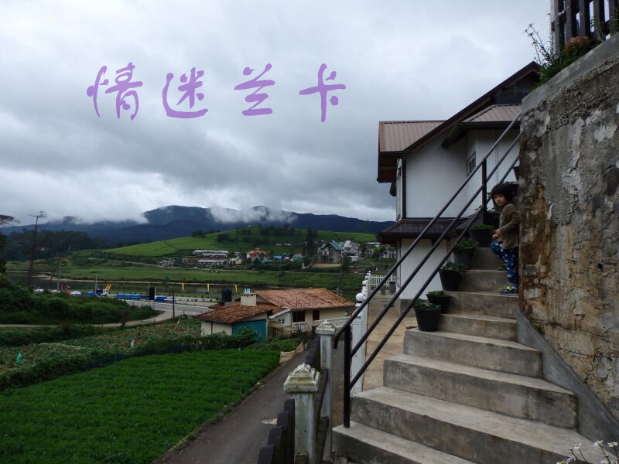

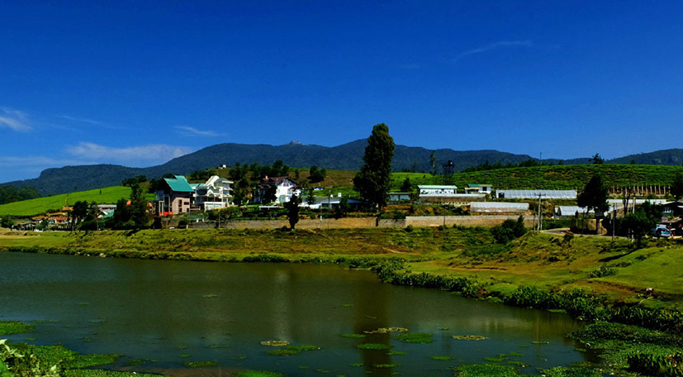
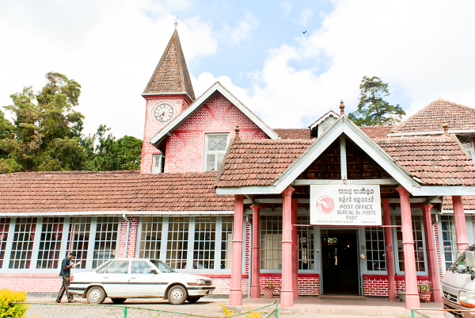
景点
1. 佩拉尼亚皇家植物园，Peradeniya Royal Botanical Garden
介绍
佩拉尼亚皇家植物园距离康堤约半小时车程，游览时间在1小时左右比较合适。该园三面环绕马哈维利河，风景绚丽，是亚洲最大的植物园，也是世界上最好的热带植物园之一，曾经是康堤国王的御花园。如今园内种植收藏了超过4000种斯里兰卡本土，以及海外引进种植的植物，不乏一些非常稀有珍贵的热带植物。这里四季如春，植物茂盛，到处鲜花盛开，还有一个专门养殖兰花的漂亮温室。当地人地票价非常便宜，所以这里经常可以看见谈恋爱的本地情侣。斯里兰卡全国最大的综合性大学——佩拉德尼亚大学位于植物园旁，建筑富丽堂皇，同样值得游览。
2. Mackwoods Labookellie Estate
介绍
作为锡兰红茶重要产区之一，努瓦勒埃利耶城内和周围有很多优秀的茶园，其中有不少都开放给游客参观和品尝。Mackwoods Labookellie Estate和Pedro Tea Estate是努瓦勒埃利耶较大的两家茶园，它们历史悠久且声名远播，160年来一直种植、采摘、加工最优质的红茶。这些茶园的参观几乎每天都对外开放，参观和品茶过程在1小时以上，几乎完全免费。
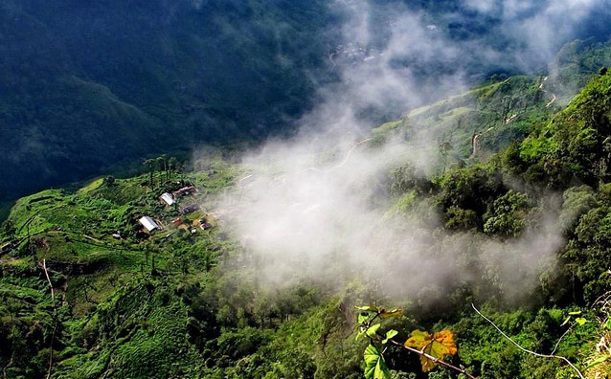
3.霍尔顿平原国家公园(Horton Plains National Park) （注：去此景点徒步，需另加车费）
斯里兰卡世界自遗产之一的中央高地中的一处。霍顿平原海拔2000米，面积达3160公顷。霍顿平原是英国殖民期间，以英国驻锡兰总督威尔默特•霍顿的名字命名的。斯里兰卡独立以后，因为霍顿平原多种地貌，植物，生物的多样性，1969年霍顿平原被定为野生动物保护区。1988年政府规划为国家公园，可供游人徒步游览。网友特别介绍，The world's end是最有名的旅游景点，那里有近千米的悬崖，站在高处极目远眺，可隐约看到80公里外的印度洋海景。但是必须7点赶到公园大门口，由于气象原因，晚了什么也看不到了。
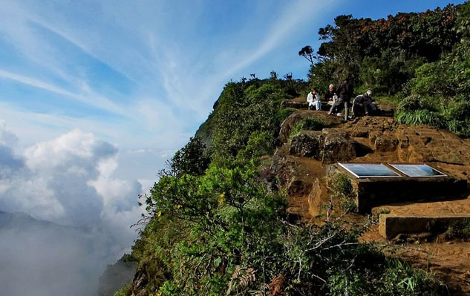
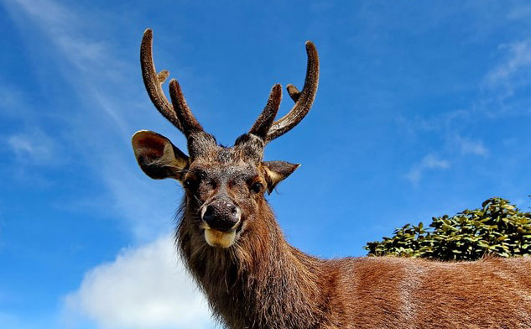
Day 4
努瓦勒埃利耶 Nuwara eliya—埃勒 Ella—蒂瑟默哈拉默 Tissamaharama

景点
1. Nanu Oya火车站，Nanu Oya Railway Station—搭乘茶园火车—埃勒火车站，Ella Railway Station
注：乘坐当地火车可体验民俗风情，但时间较长，因为很少准时，乘坐时行李可留在包车内，司机会到Ella火车站等候
注：下图第二、三张为Tissa lake,这是一个被人忽视的美景，只要不是旱季，宛若仙境
斯里兰卡被诸多旅游杂志誉为“拥有世界最美火车线的国家”，其中最美的有两段，一段是穿梭在高山茶园的“高山火车”，一段是“漂浮”于大海之上的“海上火车”。乘高山火车让人如同穿梭在《绿野仙踪》所描绘的童话世界，坐海上火车则让人仿佛置身日本动画电影《千与千寻》的海上火车情境中，据说《千与千寻》海上火车的蓝本就源自这里。
当火车进入雾气缭绕的山区，山野茶园间一列漆成红色的火车在云雾中缓缓穿行，窗外是一片片被整齐划分的茶园，间或能看到穿戴鲜艳的采茶女辛勤劳作，让人感觉这里似乎没有被浮躁、喧闹的现代文明打扰，甚至会产生一种时光倒转的错觉。这时候，在火车上冲上一杯红茶，嗅着缕缕飘荡的茶香，伴着火车慵懒的节奏，感受着沉淀千年的自然风景的完美，仿佛置身画中。
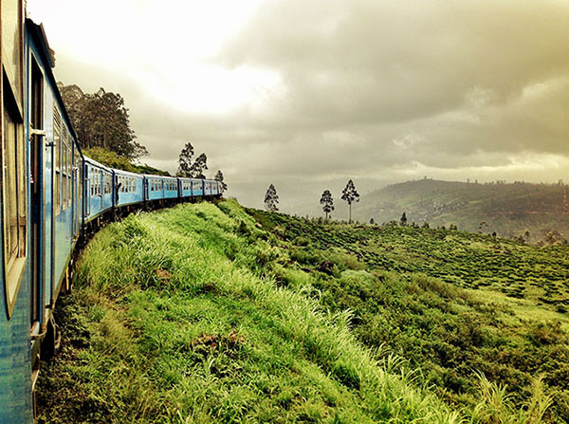

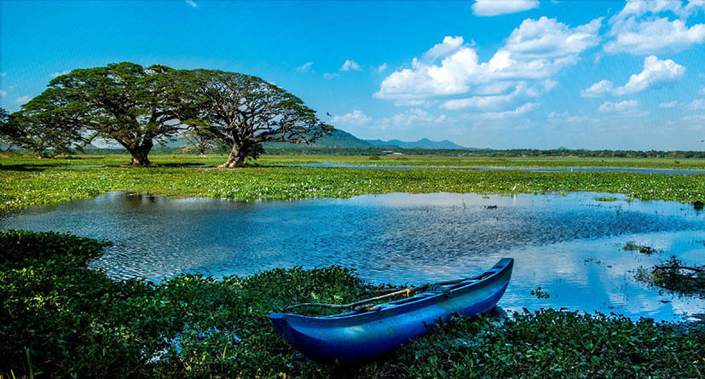
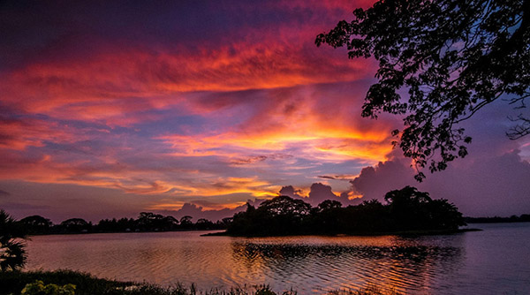

Day 5
蒂瑟默哈拉默 Tissamaharama —乌那瓦图那Unawatuna
景点
1. 雅拉国家公园（乘坐吉普车追寻野生动物），Yala Natnional Park
注：请提前一天让司机做好安排
介绍
雅拉国家公园 Yala Natnional Park)位于蒂瑟默哈拉默 (Tissamaharama)，坐落在斯里兰卡东南部海岸，科伦坡以南约300公里处。该公园占地979平方公里，以众多的珍稀野生动物而闻名，雅拉国家公园是斯里兰卡第二大国家公园，最大的自然保护区之一。 公园具有多样性的生态环境，这里有潮湿季风林，干燥季风林，半落叶林和热带旱生林，除了森林外，还有草原，海滩，河流，湖泊，沼泽和荒地。这里不仅可以看到成群的梅花鹿、孔雀、水牛、野猪、鳄鱼、火烈鸟，更重要的是，大部分人选择来亚勒国家公园，都是因为金钱豹，它被公认为是世界金钱豹密度最高的森林公园。
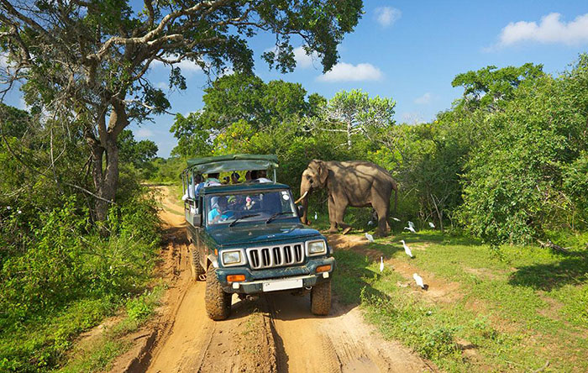
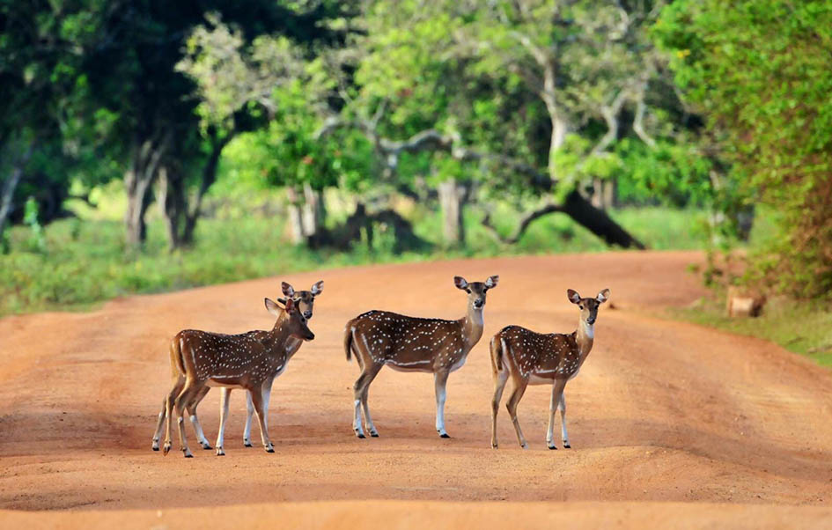
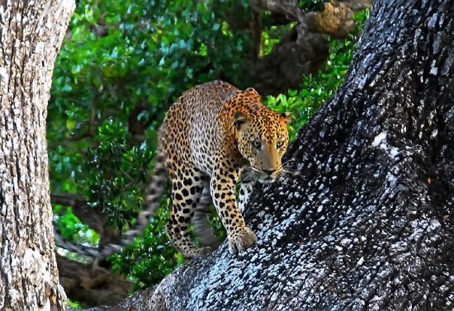
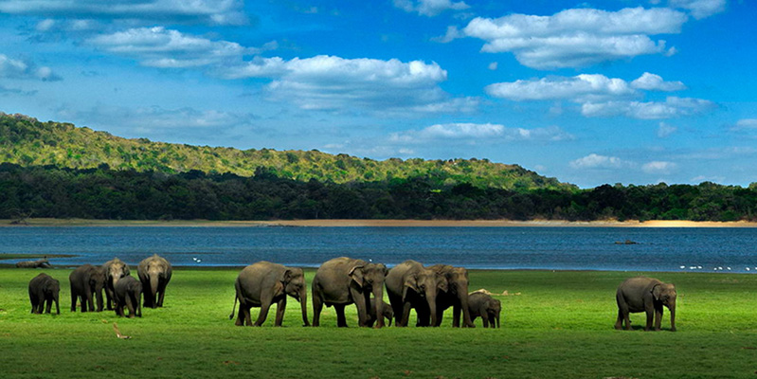
2. 高跷渔民，Stilt Fisherman
介绍
斯里兰卡高跷渔民 (Stilt Fisherman )主要集中在西南海岸的浅海区，从高尔 (Galle) 到美蕊沙 (Mirissa) 沿岸都可以看到。有人会问为什么钓鱼的方法这么奇特？据说是因为他们买不起渔船出海打鱼，而兰卡南部沿海边小沙丁鱼又特别多，于是成就了这种“世上最牛的钓鱼方式”。渔民基本就是涉水到达浸泡在海水中的木桩那里，爬上去，坐在简陋的木架上，架开鱼竿，接下来就是钓鱼时刻了，他们的目标就是大量游弋在浅海区的沙丁鱼。有时候运气好，每分钟都有鱼上钩，要知道他们的鱼竿可是没有鱼饵的，所以不得不称奇。但是真正的高跷渔民现在已经不多了，更多的都是带有表演性质，等你拍照完会向你索要小费。
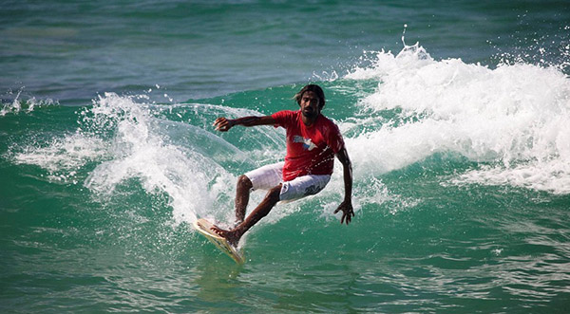
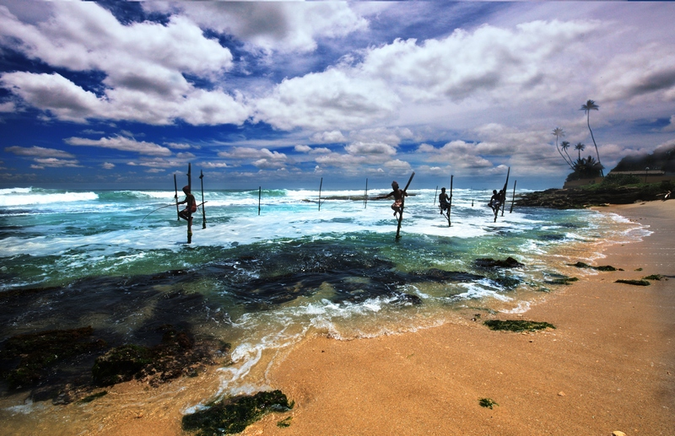
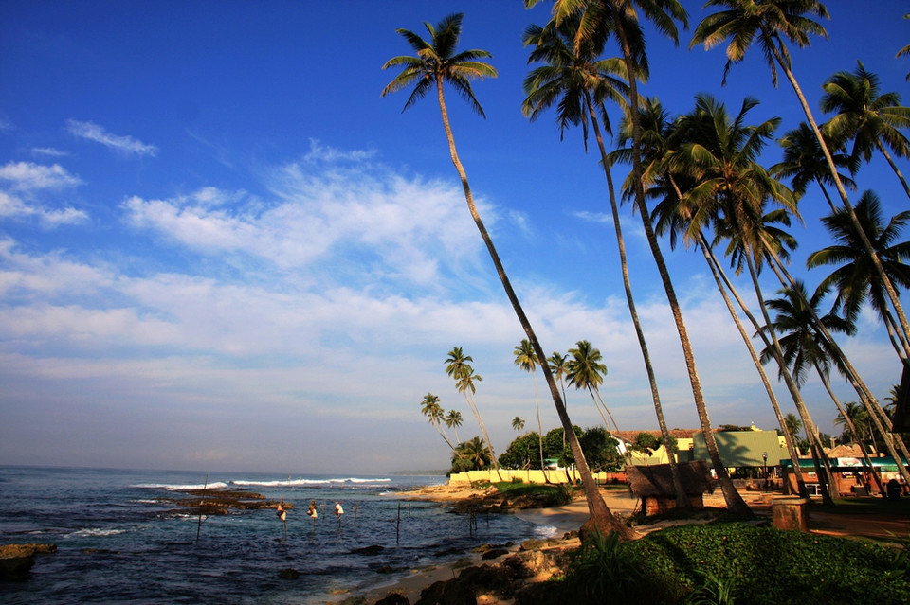
Day 6
乌那瓦图那Unawatuna-加勒 Galle
注：一早可安排出海看蓝鲸，请提前一天让司机做好出海安排
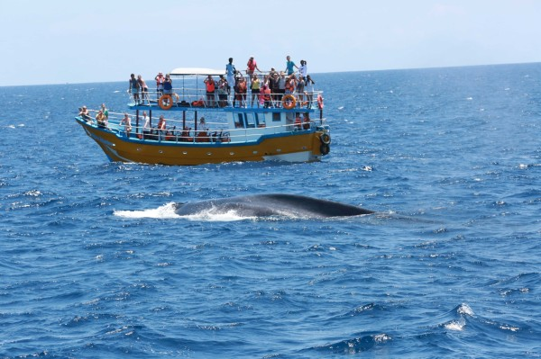
景点
1.加勒城堡，Galle Fort
介绍
加勒城堡又被称作加勒要塞，是一个至今还有人生活着的古城，始建于16世纪葡萄牙人统治时期，后荷兰殖民者在原来所建城防基础上加以改建和扩建。18世纪开始，加勒就已经初现其作为壁垒的雏形。加勒以古老的旧城墙作为当地景观的标志性象征，见证着殖民地时期的变迁。不仅在16世纪对军事防护和提供船只讯号起到了重要作用，在历经几个世纪的风雨，以及2004年那次严重的南亚海啸，依然以其牢固和坚硬，完好地保存下来。同时它也是古城的守护者，在海啸中保护了整个古城，使得古城的所有建筑没有在海啸中受损，也让今天的我们还能继续参观这个完好的世界文化遗产。
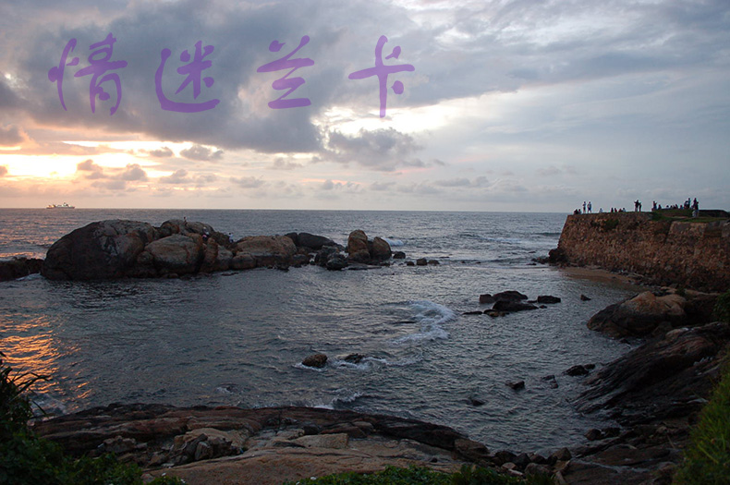】
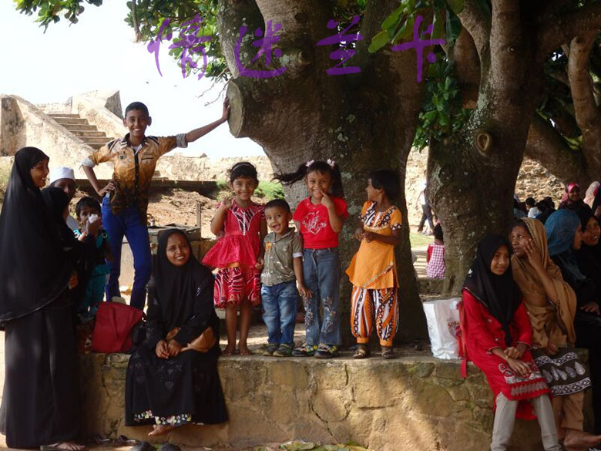
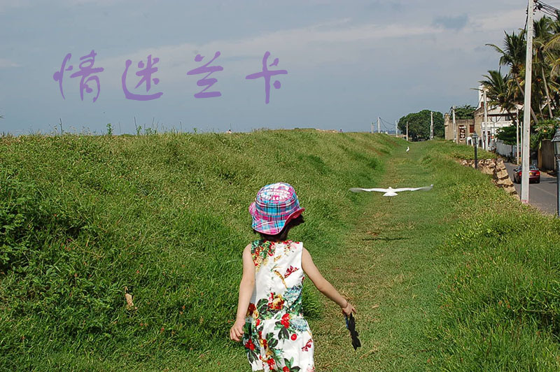
2. 乌德勒支碉堡与灯塔，Point Utrecht Bastion & Light House
介绍
乌德勒支碉堡位于加勒老城的东南角，面向大海，它的上方便是加勒的标志性建筑之一的灯塔。灯塔建于1938年，高18米，关于加勒的各种纪念品上都会有出现这个灯塔
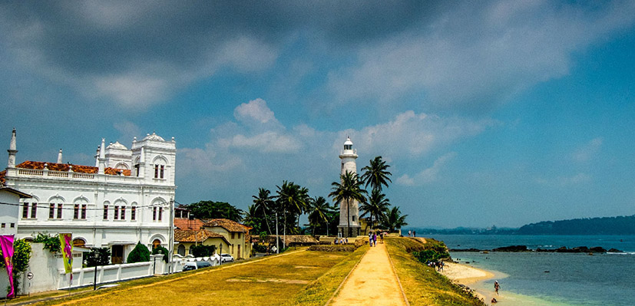
Day 7
Galle 加勒 一个很值得多呆几天的古堡，美得难以形容！
Day 8
加勒Galle—科伦坡 Colombo-尼甘布Negombo
注：尼甘布是离机场最近的海边小镇，仅9公里
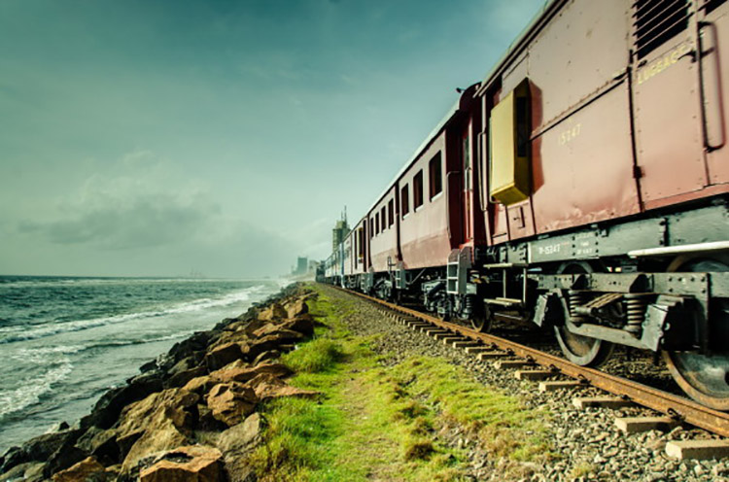
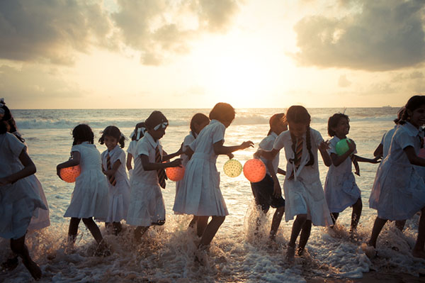
Day 9
尼甘布Negombo—科伦坡机场-中国
科伦坡飞往中国 结束愉快的旅程

关于景点：
请按照自己的喜好选择想游玩的地方，请在出发前与我们沟通，以便做出您的最终行程单！斯里兰卡包含：
一：人文古迹
二：中部山区
三：海边沙滩
四：野生动物
注：行程天数也可以根据您的个人情况作改变，例如十天，十二天，甚至十五天都可以，但必须提前决定，以便重新调整价格和调整行程！

